Họ và tên: Nguyễn Huy Hoàng

MSV:51297

Quản trị modul trong web

**Thêm modul:**

-Quảng cáo

B1: đăng nhập vào trang quản trị

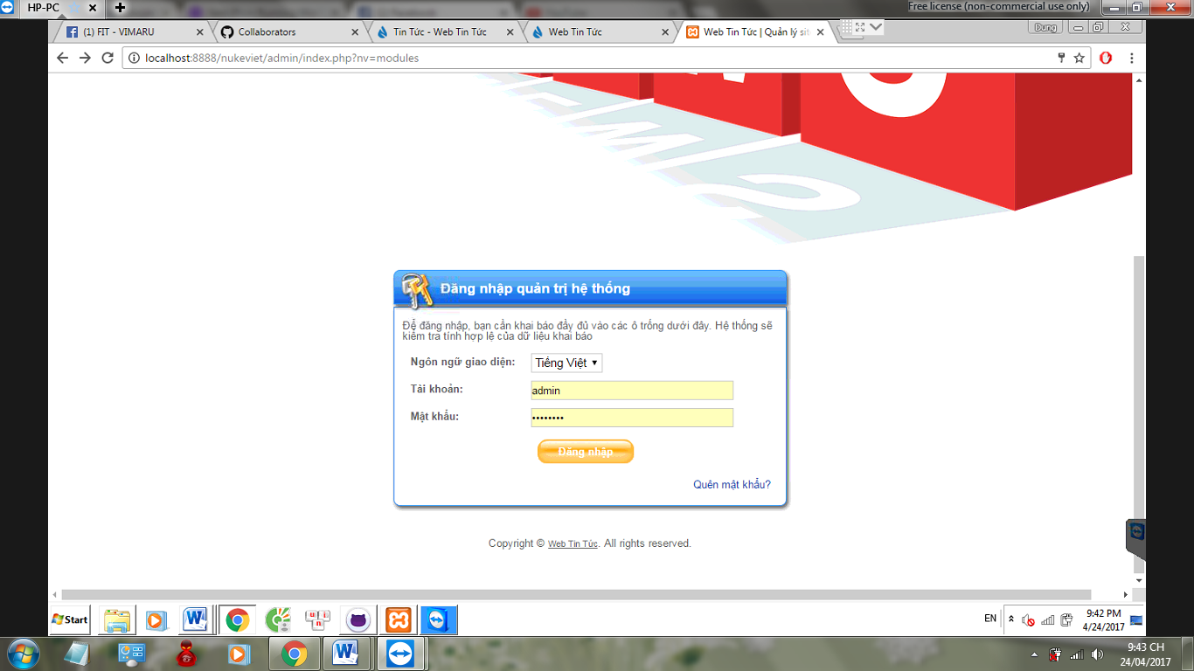

B2 chọn quản lí module-> thêm module ảo

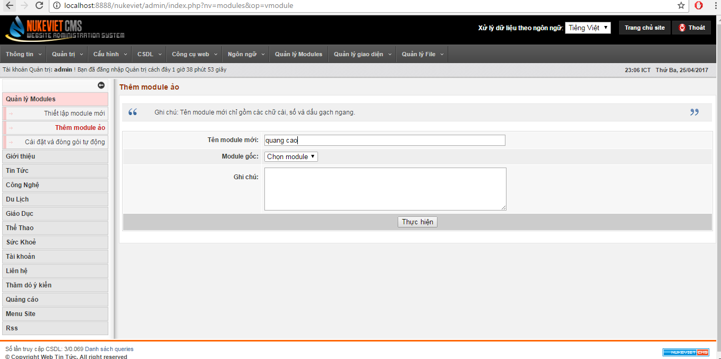

Thêm tên module: quảng cáo

Chọn module gốc thành banner

Sau đó tiến hành chọn thực hiện

B3: Kích vào phần thiết lập để cài đặt module ảo

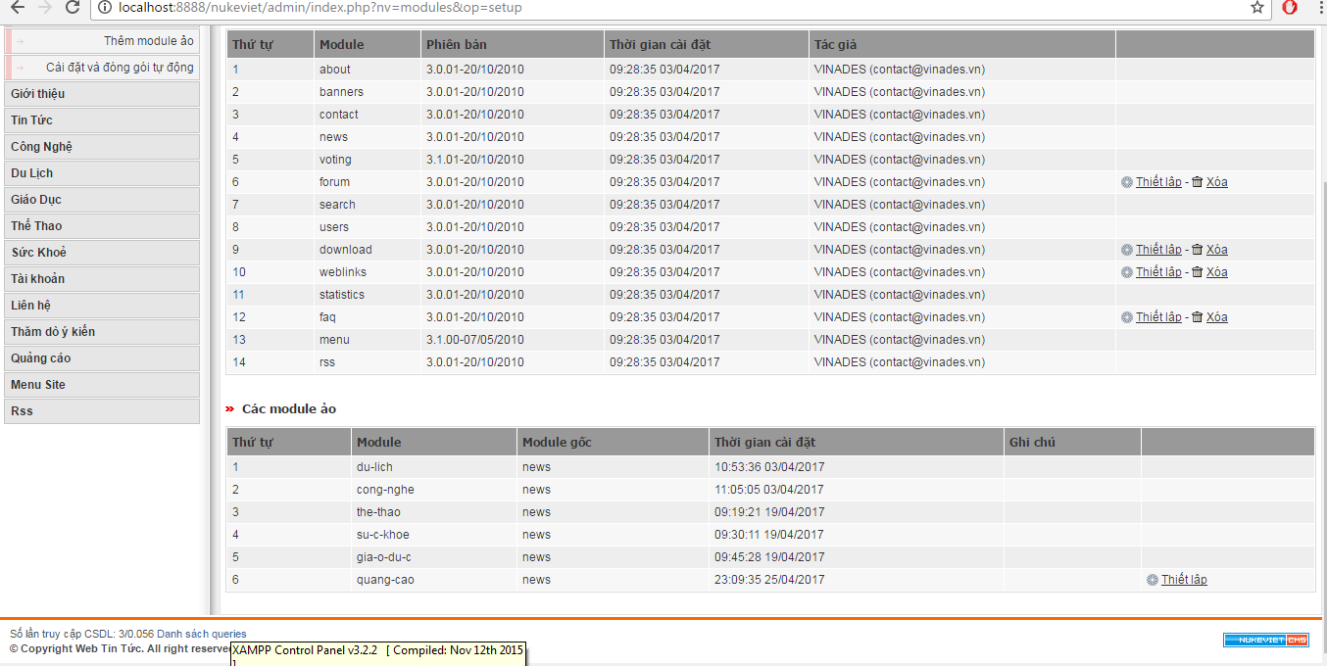

Chọn thực hiện:

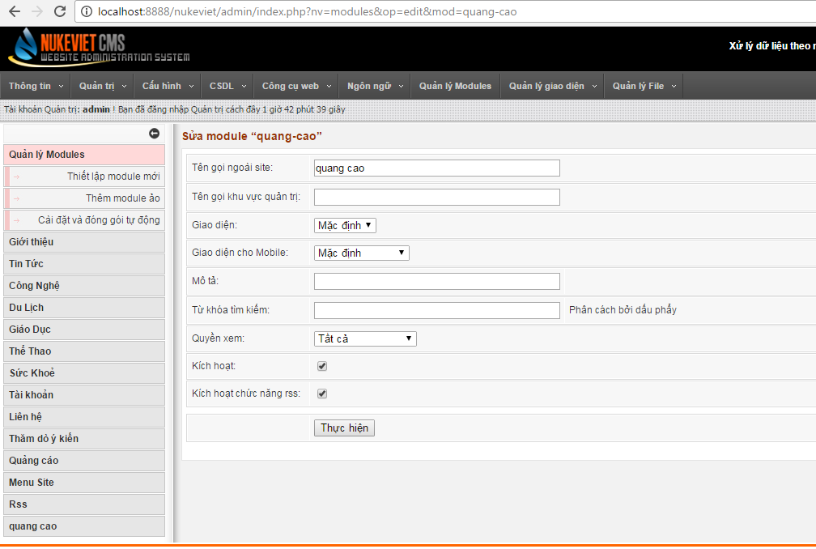

Sắp xếp thứ tự trên side

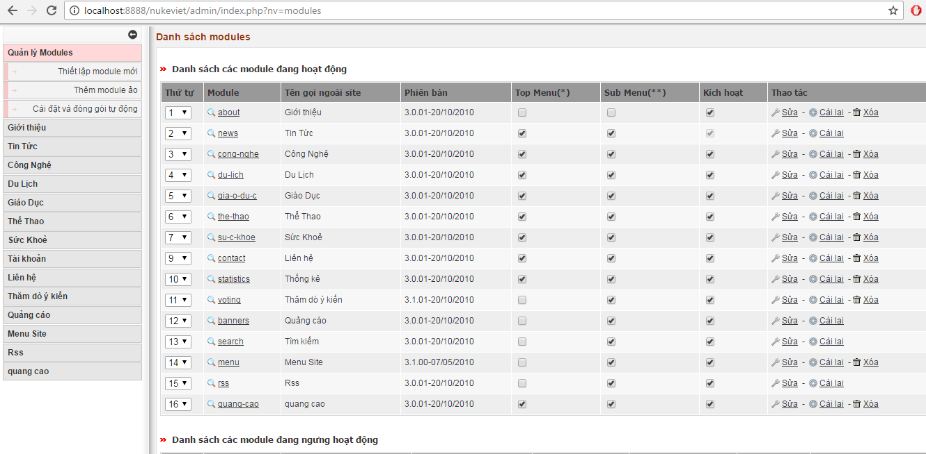

Hai module còn lại làm tưng tụ các bước trên.